**國立中興大學機械工程學系**

電子系統熱傳技術

期末專題報告-第三組

題目:熱傳鰭片分析

授課老師:盧昭暉

組員:謝昉澂

林庭安

倪瑋呈

報告日期:2019年1月2日

**摘要**

為了能學以致用在未來能達成各種客戶需求，選擇最合適的材料和幾何架構以選購或製作散熱系統。運用課堂所學，利用python撰寫程式分析了鰭片長度、間隙、材質的改變對散熱性能的影響。

**目錄**

摘要1

圖目錄1

表目錄1

原理3

鰭片材質分析11

結論14

參考資料14

**圖目錄**

圖一.欲分析之鰭片簡圖3

圖二.鰭片分析示意圖4

圖三.程式運作流程圖5

圖四.b=0.0005(m)至b=0.0025(m)之鰭片幾何結構圖6

圖五.b值變化對熱源大氣溫差影響6

圖六.L1=0.015(m)至L1=0.075(m)之鰭片幾何結構圖7

圖七.L1值變化對熱源大氣溫差影響7

圖八.L2=0.0005(m)至L2=0.0025(m)之鰭片幾何結構圖8

圖九.L2值變化對熱源大氣溫差影響8

圖十.n=1(個)至n=10(個)之鰭片幾何結構圖9

圖十一.n值變化對熱源大氣溫差影響9

圖十二.k=70 (W/m-℃)至k=350 (W/m-℃)之鰭片幾何結構圖10

圖十三.k值變化對熱源大氣溫差影響10

圖十四.最貴規格金屬之幾何架構圖11

圖十五.最便宜規格金屬之幾何架構圖12

圖十六.散熱最差規格金屬之幾何架構圖12

圖十七.散熱最佳規格金屬之幾何架構圖13

圖十八.散熱最佳規格金屬之幾何架構圖13

**表目錄**

表一.金屬性質比較表11

**原理**

(一)欲分析之鰭片樣式介紹

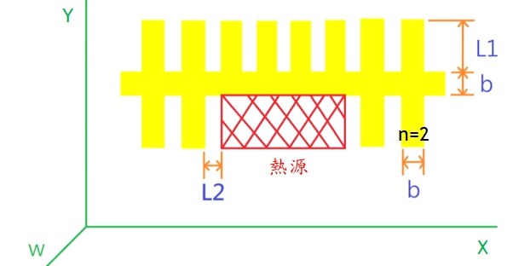圖一.欲分析之鰭片簡圖

**基礎參數**

W 寬度

h 熱傳係數

Q 熱源發熱量

**基礎變數**

b 鰭片厚度

K 熱傳導係數

L1 鰭片長度

L2 鰭片間距

n 鰭片單邊向外延伸個數

(二)分析程式

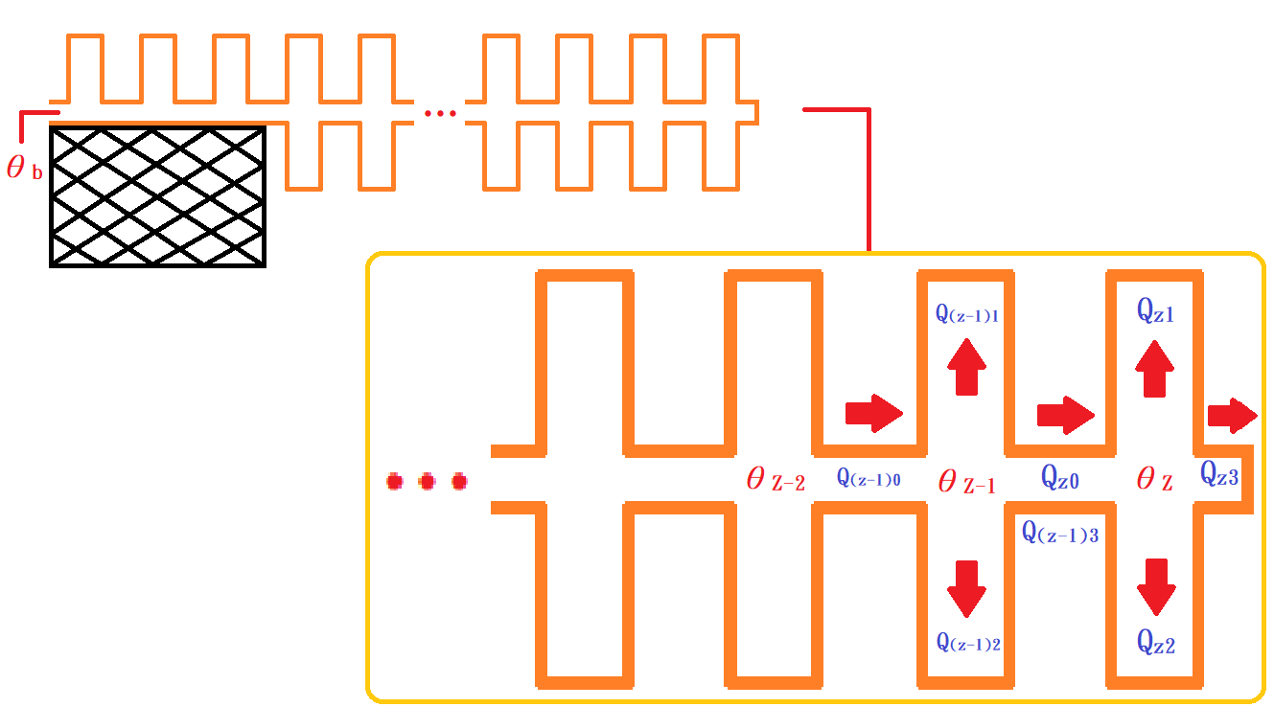

圖二.鰭片分析示意圖

(1)程式3(n>=2)

設最遠離熱源的鰭片，溫度為θZ。

Qz0=Qz1+Qz2+Qz3。

Qz2=Qz3=Qz4=k*m*Z*A*θZ。

Qz0=Y*k*m*A*θZ-1-X*k*m*A*θZ。

透過此種做法能將θZ-1表示為θZ的函數，以此方法持續往靠近熱源的方法類推，可將θb表示為θZ的函數。

又已知需求散量為10瓦特，因此最後能列出一條總散熱量為10瓦特且只含θZ的方程式，共一條方程式和一個未知數，因此透過電腦迭代就能夠得出解答。

(2)程式2(n=1)

和程式3解法相近，但因為鰭片數只有1，因此可以省略將θZ-1表示為θZ函數的過程。

(3)程式1(n=0)

向兩側延伸的鰭片數為0，此時散熱系統只靠貼在熱源上方的鰭片進行散熱，可以使用最單純的Q=鰭片個數*Z*k*m*A*θb進行運算。

運用上述三種鰭片情形，我們利用此pytho模塊，即可運用數值解的方式，解出上述算式的答案。

1576325695920.jpg

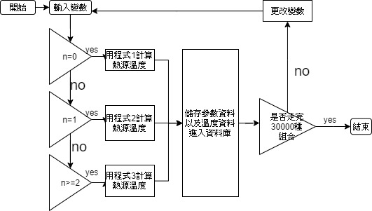

圖三.程式運作流程圖

(三)分析結果

利用圖二之程式及下列之參數進行各參數變化及其相應的散熱能力運算分析。

基礎參數(固定值)

w = 0.02 (m)

h = 20 (W/m2-℃)

Q = 10 (w)

基礎變數(視分析情況為固定值或變數)

k = 238 (W/m-℃)

b = 0.001(m)

L1 = 0.03 (m)

L2 = 0.001 (m)

n = 0 (m)

(1)若b為變數

固定值:

w = 0.02 (m)

h = 20 (W/m2-℃)

Q = 10 (w)

k = 238 (W/m-℃)

L1 = 0.03 (m)

L2 = 0.001 (m)

n = 0 (個)

變數:

b = 0.0005~0.0025(m)

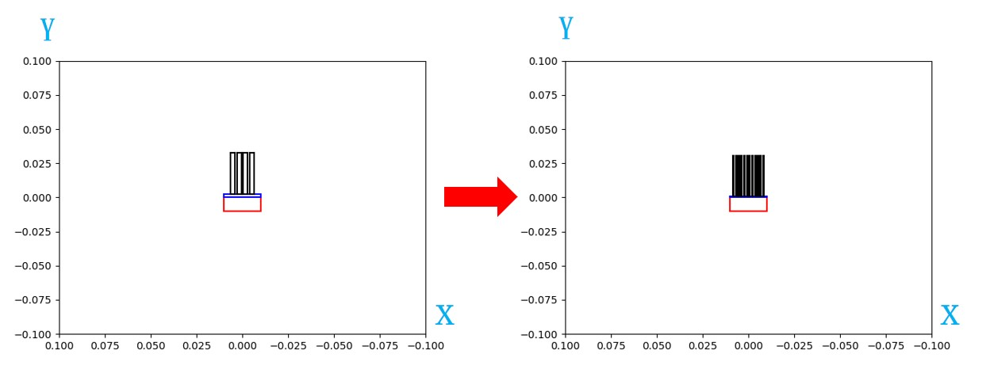

圖四.b=0.0005(m)至b=0.0025(m)之鰭片幾何結構圖

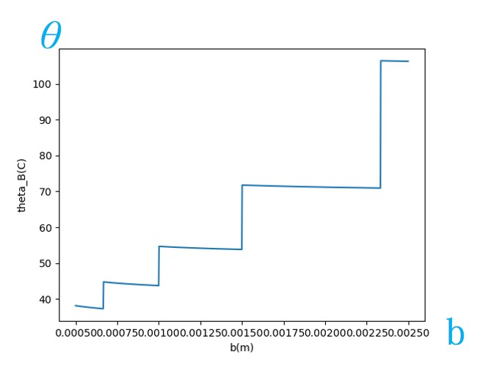

圖五.b值變化對熱源大氣溫差影響

(2)若L1為變數

固定值:

w = 0.02 (m)

h = 20 (W/m2-℃)

Q = 10 (w)

k = 238 (W/m-℃)

b = 0.001(m)

L2 = 0.001 (m)

n = 0 (個)

變數:

L1 = 0.015~0.075 (m)

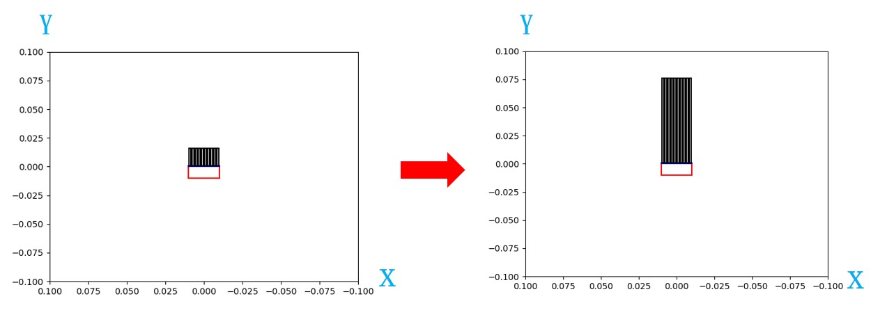

圖六.L1=0.015(m)至L1=0.075(m)之鰭片幾何結構圖

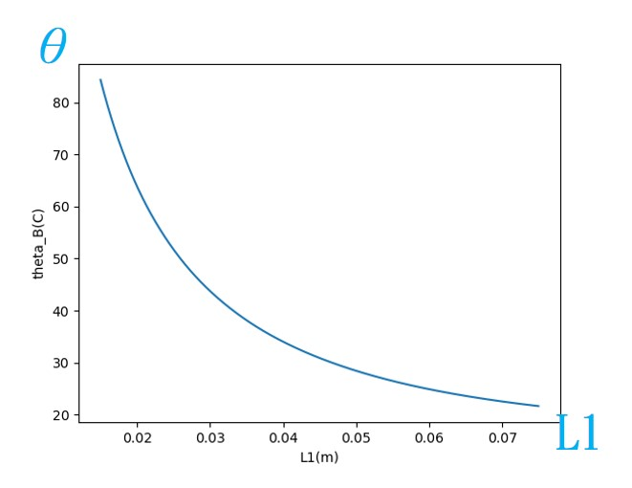

圖七.L1值變化對熱源大氣溫差影響

(3)若L2為變數

固定值:

w = 0.02 (m)

h = 20 (W/m2-℃)

Q = 10 (w)

k = 238 (W/m-℃)

b = 0.001(m)

L1 = 0.03 (m)

n = 0 (個)

變數:

L2 = 0.0005~0.0025 (m)

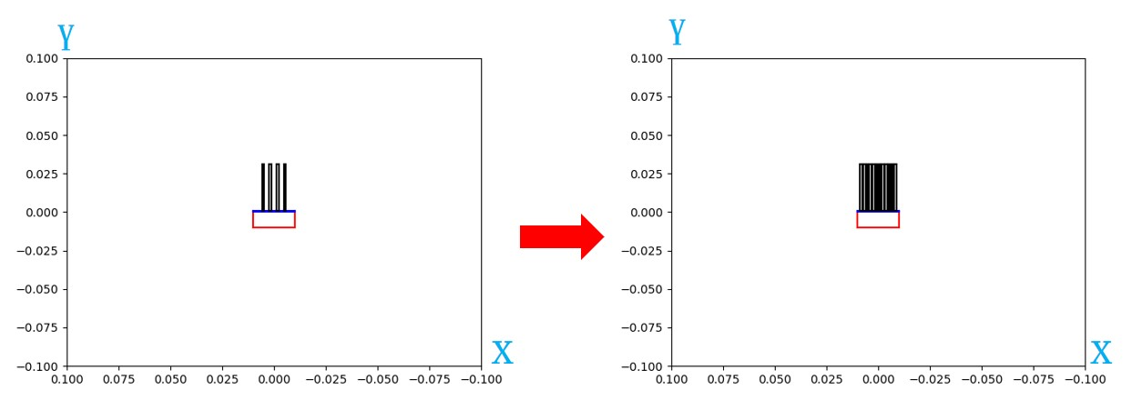

圖八.L2=0.0005(m)至L2=0.0025(m)之鰭片幾何結構圖

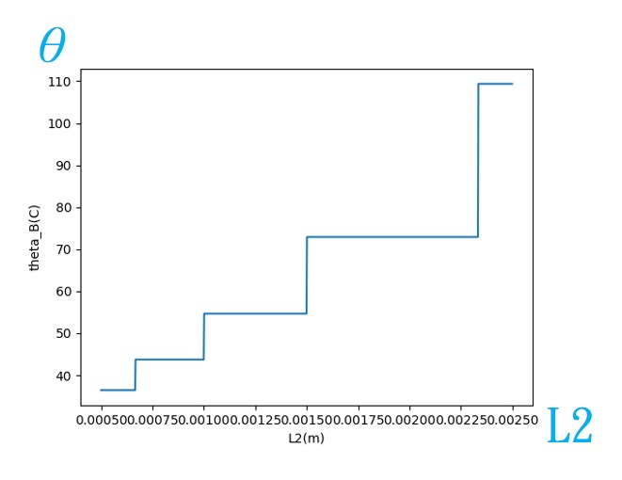

圖九.L2值變化對熱源大氣溫差影響

(4)若n為變數

固定值:

w = 0.02 (m)

h = 20 (W/m2-℃)

Q = 10 (w)

k = 238 (W/m-℃)

b = 0.001(m)

L1 = 0.03 (m)

L2 = 0.001 (m)

變數:

n = 1~10 (個)

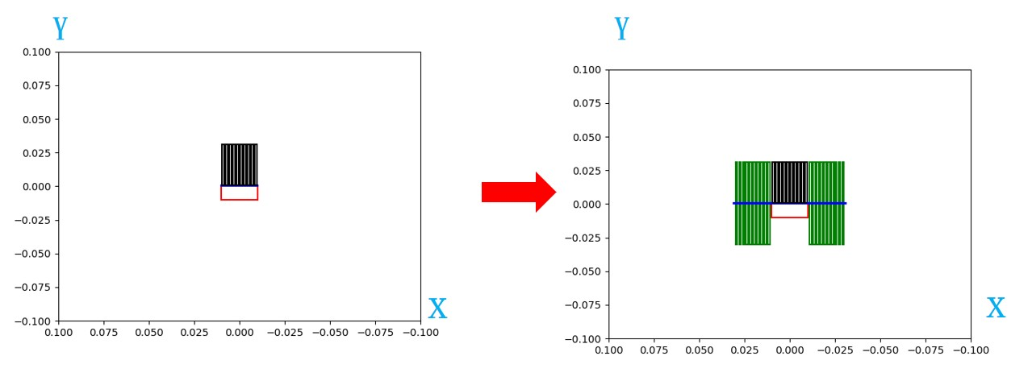

圖十.n=1(個)至n=10(個)之鰭片幾何結構圖

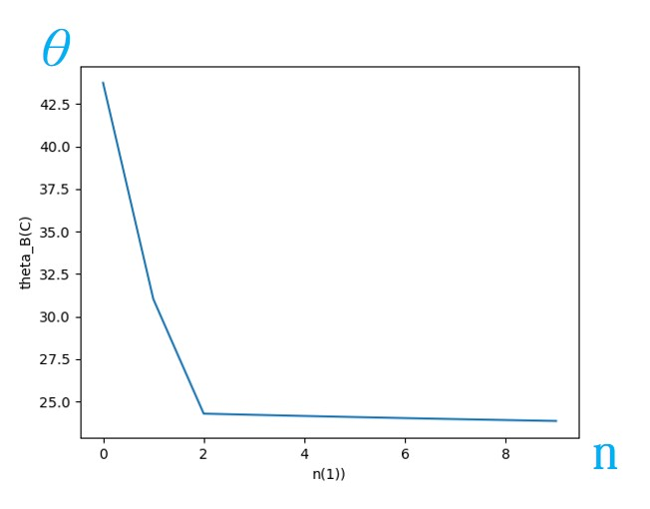

圖十一.n值變化對熱源大氣溫差影響

(5)若k為變數

固定值:

w = 0.02 (m)

h = 20 (W/m2-℃)

Q = 10 (w)

b = 0.001(m)

L1 = 0.03 (m)

L2 = 0.001 (m)

n = 0 (m)

變數:

k = 70~350 (W/m-℃)

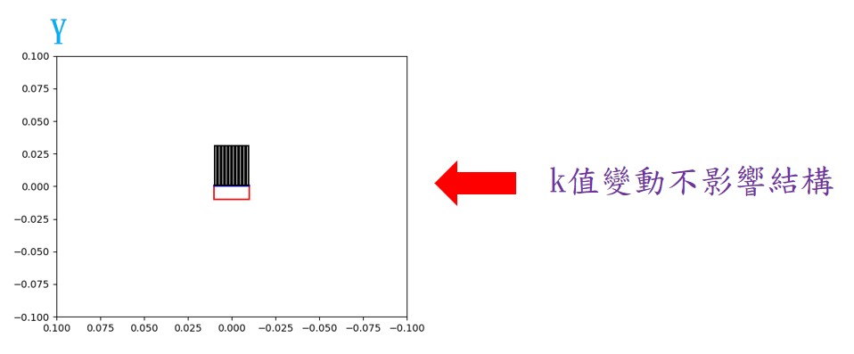

圖十二.k=70 (W/m-℃)至k=350 (W/m-℃)之鰭片幾何結構圖

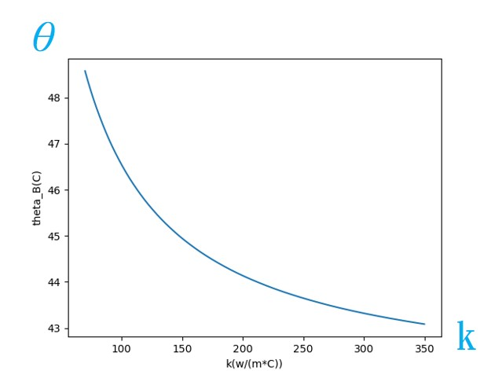

圖十三.k值變化對熱源大氣溫差影響

**鰭片材質分析**

變數範圍

Var_L1=[0.01,0.03, 0.05, 0.07,0.09,0.011,0.013,0.0015]

Var_L2=[0.0001,0.0005,0.001,0.002,0.005,0.006,0.007,0.008]

Var_b=[0.0001,0.0005,0.001,0.002,0.005,0.006,0.007,0.008]

材質=[鋁,金,銅,鐵…]

N=[0,1,2,3,4,5]

表一.金屬性質比較表

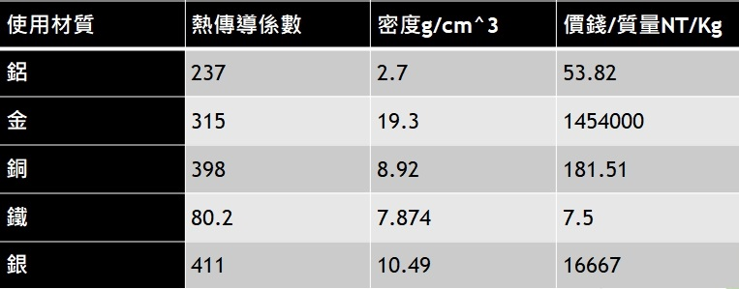

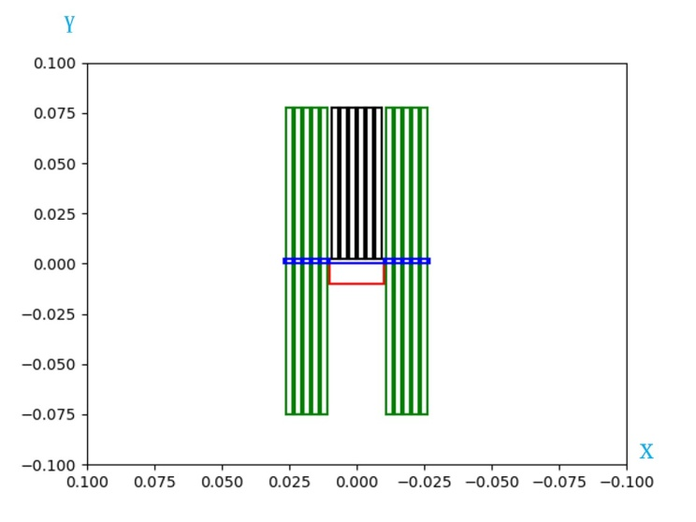(一)最貴規格

材質:金

鰭片體積:1.0018e-4(m^3)

鰭片質量:1.9335(Kg)

b = 2.5e-3(m)

K =315(W/m-℃)

L1 =7.5e-2(m)

L2 = 7.22e-4(m)

n =5(個)

**鰭片底座與空氣溫差:13.099K**

**價格:2.8114NT(百萬)** 圖十四.最貴規格金屬之幾何架構圖

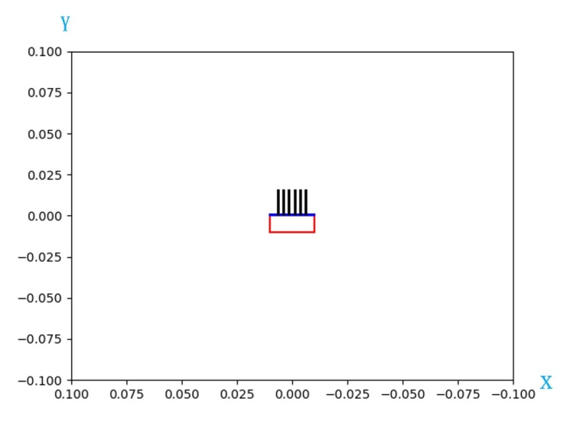(二)最便宜規格

材質:鐵

鰭片體積:1.1e-6(m^3)

鰭片質量:8.6614(g)

b = 5.0e-4(m)

K =80.2 (W/m-℃)

L1 =1.5e-2(m)

L2 = 2.0556e-3(m)

n =0(個)

**鰭片底座與空氣溫差:149.13K**

**價格:0.064961NT** 圖十五.最便宜規格金屬之幾何架構圖

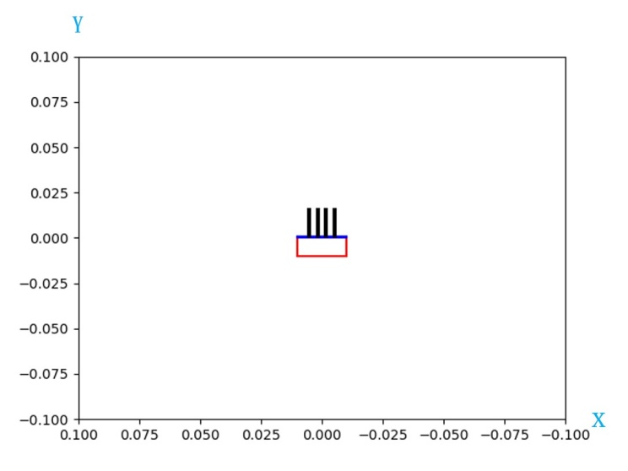

(三)散熱最差規格

材質:鐵

鰭片體積:1.511e-6(m^3)

鰭片質量:11.898(g)

b = 9.44e-4(m)

K =80.2 (W/m-℃)

L1 =1.5e-2(m)

L2 = 2.5e-3(m)

n =0(個)

**鰭片底座與空氣溫差:216.5K**

價格:0.08924NT 圖十六.散熱最差規格金屬之幾何架構圖

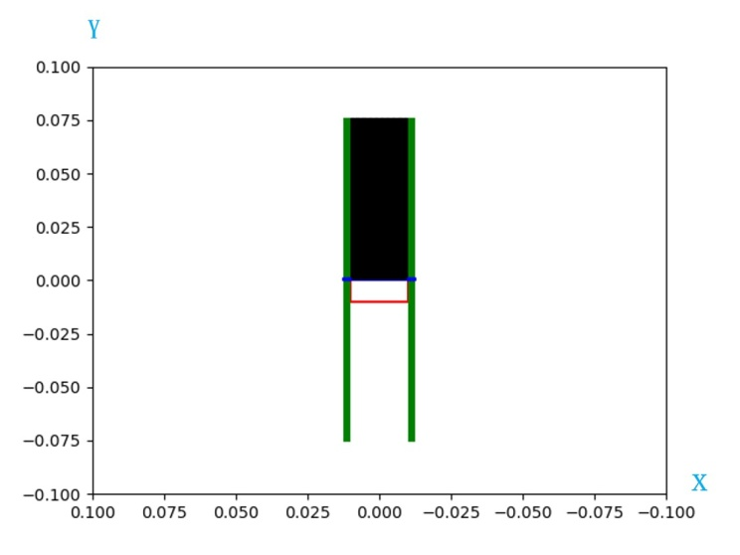(四)散熱最佳規格

材質:銀

鰭片體積:2.125e-5(m^3)

鰭片質量:222.9(g)

b = 5.0e-4(m)

K =411 (W/m-℃)

L1 =7.5e-2(m)

L2 = 5.0e-4(m)

n =2(個)

**鰭片底座與空氣溫差:8.027K**

價格:0.08924NT 圖十七.散熱最佳規格金屬之幾何架構圖

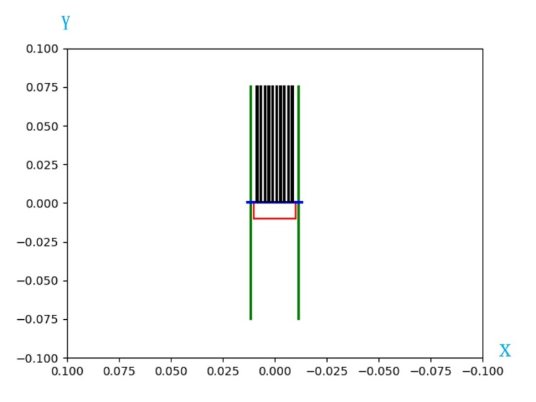(五)底座與環境溫差小於70度且最便宜

材質:銅

鰭片體積:1.0766e-5(m^3)

鰭片質量:96.03(g)

b = 5.0e-4(m)

K =398 (W/m-℃)

L1 =7.5e-2(m)

L2 = 1.389e-3(m)

n =1(個)

**鰭片底座與空氣溫差:16.11K**

**價格:17.43NT** 圖十八.散熱最佳規格金屬之幾何架構圖

**結論**

1.鐵雖然價格便宜但不具備優質的散熱能力。

2.金礦十分昂貴卻沒有與之相配的散熱能力。

3.銀散熱效果最佳，但價格昂貴較沒有性價比。

4.銅、鋁金屬價格相較其他分析金屬便宜且散熱效果以足夠應付大部分市面需求。

5.向外延伸之鰭片數量能提升散熱效果，但延伸至兩片後效果無明顯增加。

**參考資料**

高柏科技

https://www.tglobalcorp.com/tw/heat-sink-1

聯東金屬有限公司http://www.landon.com.tw/blog/rewrite.php/read-42.html